Prénom : ………………………………………………… Date : ………………………………………………….
Evaluation Géographie 5ème : La croissance démographique dans les pays développés.
Compétence : Niveau de maitrise | 1 | 2 | 3 | 4
Mémoriser les repères géographiques liés au programme.

1) Complète le schéma suivant :
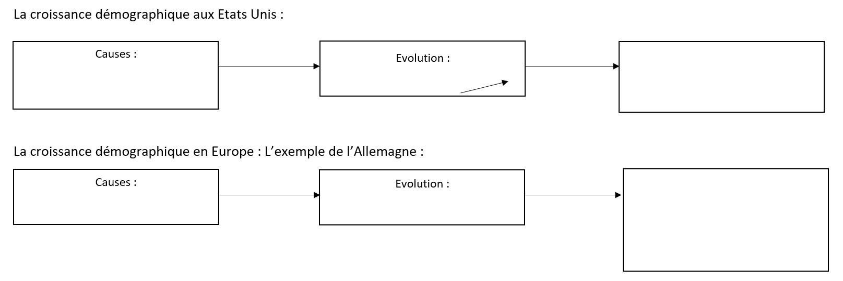
2) Avec tes propres mots, écris les définitions des mots suivant :
La natalité : ………………………………………………………………………………………………………………………………………..
La mortalité : ……………………………………………………………………………………………………………………………………..
L’immigration : …………………………………………………………………………………………………………………………………..

3) Complète le planisphère avec les noms des pays : Nigéria, Chine, Etats Unis, Allemagne, Inde
